Цель: обеспечение гарантированного получения образования лицам с ограниченными возможностями здоровья.
Задача: создание условий доступности образования для всех детей без исключения, в том числе для детей с ограниченными возможностями здоровья (ОВЗ)



В МДОАУ № 78 «Пчелка» созданы необходимые условия содержания детей с ОВЗ:
1. Разработана и утверждена Адаптированная образовательная программа для детей с ТНР, для детей с ЗПР
2. Созданы кадровые условия: обучение в ДОУ с квалифицированной коррекцией ведётся высококвалифицированными специалистами
-воспитатели, учителя-логопеды, учитель-дефектолог, «педагог-психолог» имеют профессиональную подготовку по специальности «Учитель-логопед.» и «Учитель-дефектолог»; прошли обучение на курсах повышения квалификации, имеют удостоверения, сертификаты, подтверждающие готовность к работе с детьми с ОВЗ; все педагоги аттестованы на 1 и высшую квалификационную категорию.
3. Создана предметно-развивающая среда для коррекционной работы и инклюзивной практики.

Закон «Об образовании» утверждает, государственные гарантии на получение образования лицам с ограниченными возможностями здоровья и гарантирует им: воспитание, обучение, социальную адаптацию и интеграцию в общество.



Федеральный государственный образовательный стандарт дошкольного образования рассматривает образование детей с ограниченными возможностями здоровья как неотъемлемую часть дошкольного образования.



Система коррекционной работы МДОАУ «Детский сад № 78 «Пчелка»

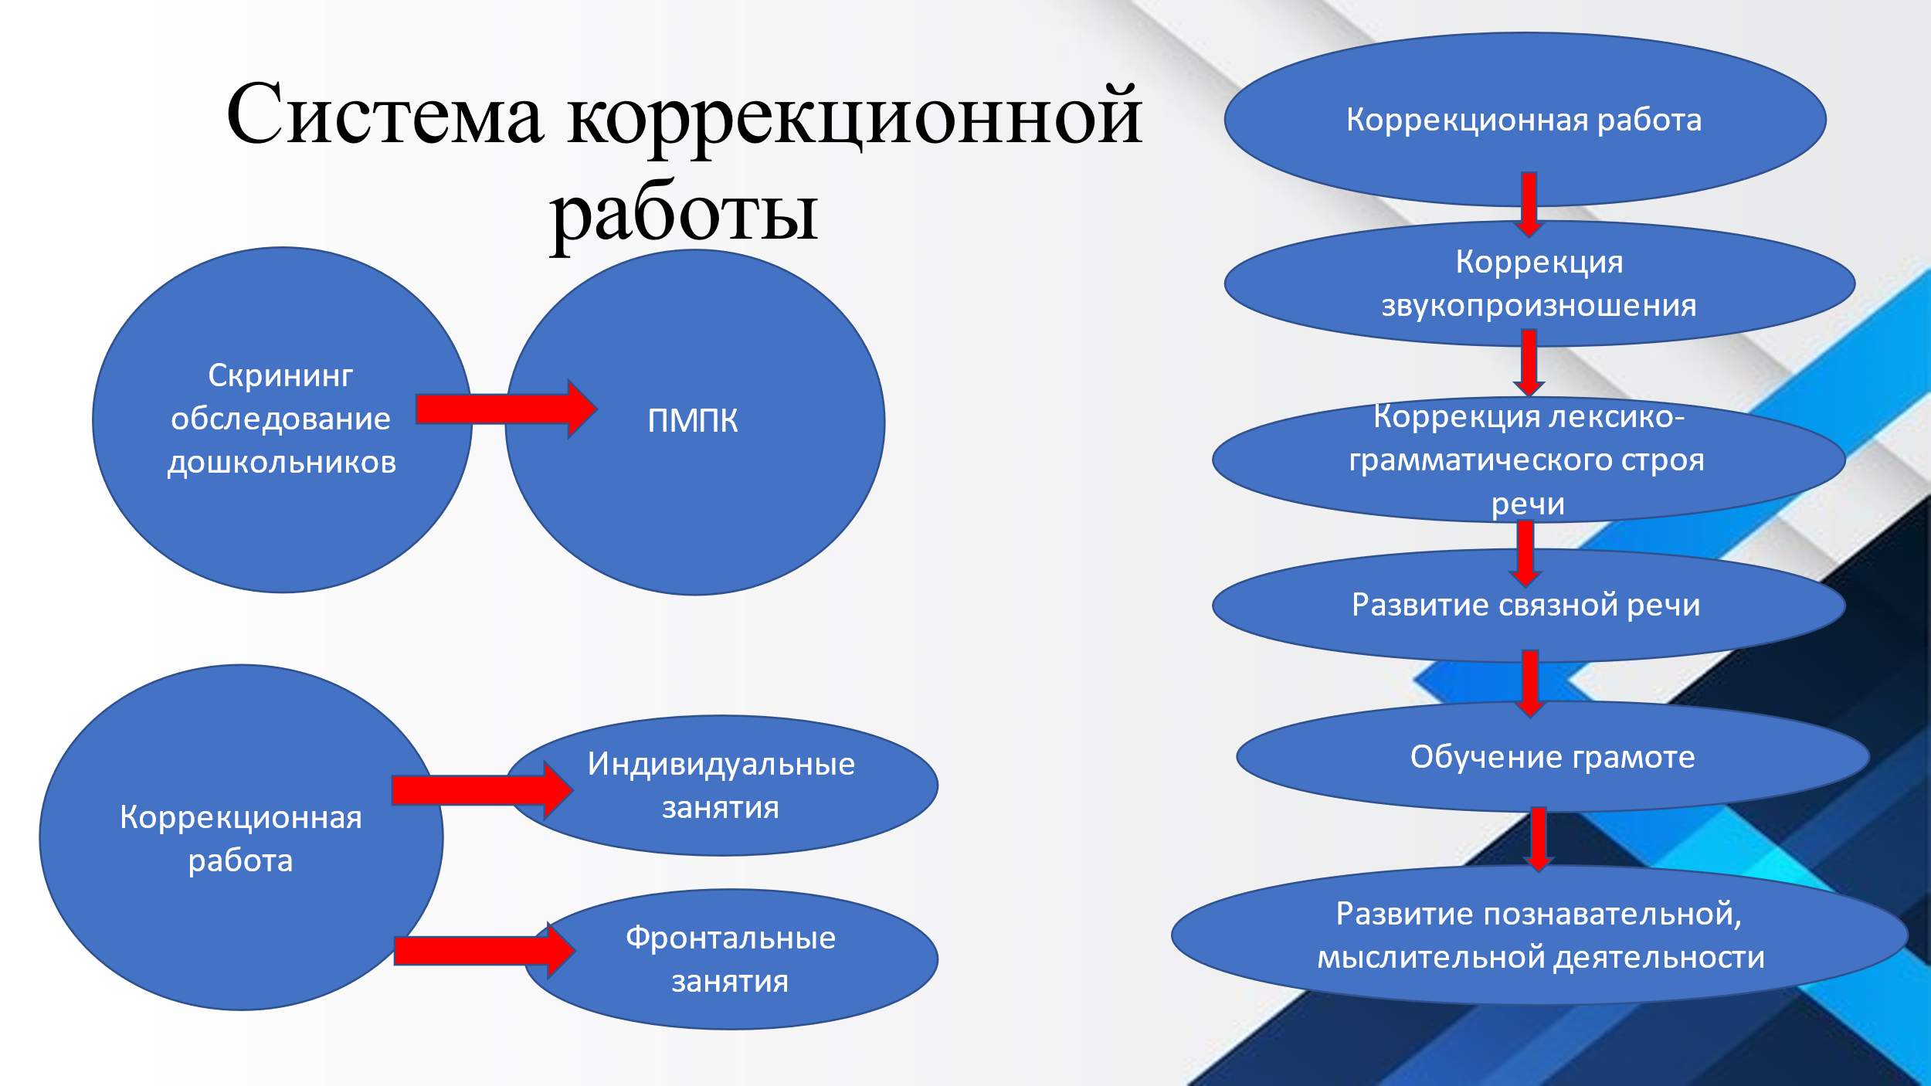

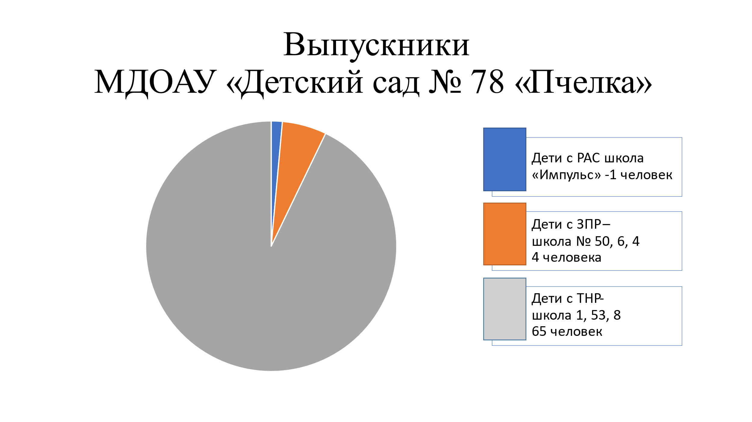

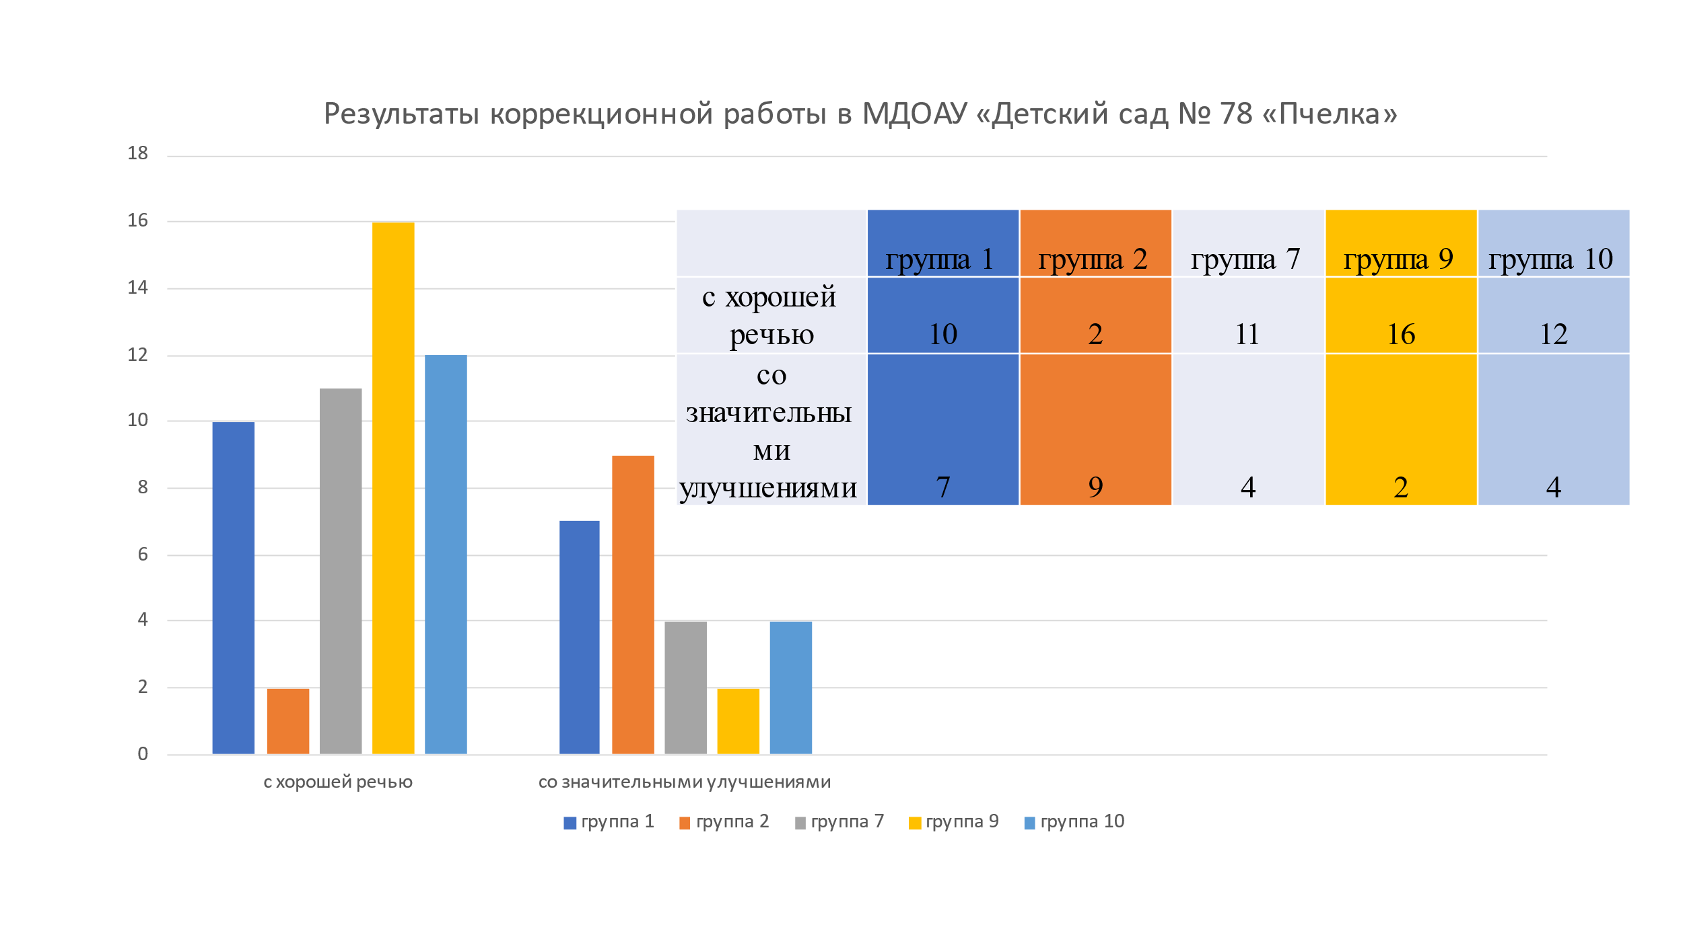
РЕЗУЛЬТАТЫ ДЕЯТЕЛЬНОСТИ
1.Созданная в МДОАУ «Детский сад № 78 «Пчелка» модель психолого-педагогической поддержки позитивной социализации и индивидуализации дошкольников позволяет держать престиж дошкольной организации.
2.Воспитанники, посещающие ДОУ приезжают за квалифицированной коррекцией с разных районов города.
3.Родители видят положительную динамику в развитии детей. Рекомендуют детский сад своим знакомым, пишут положительные отзывы в социальных сетях.
4.Выпускники нашего детского сада являются учениками массовых школ № 8, 1, 53 и коррекционных классов школ № 6,4.

Муниципальное дошкольное образовательное автономное учреждение «Детский сад № 78 комбинированного вида «Пчелка» г.Орска»
Презентация опыта работы
Тема:
«Коррекционная работа и инклюзивное образование в МДОАУ «Детский сад № 78 «Пчелка»


Заведующий:
Черницова Наталья Геннадьевна

